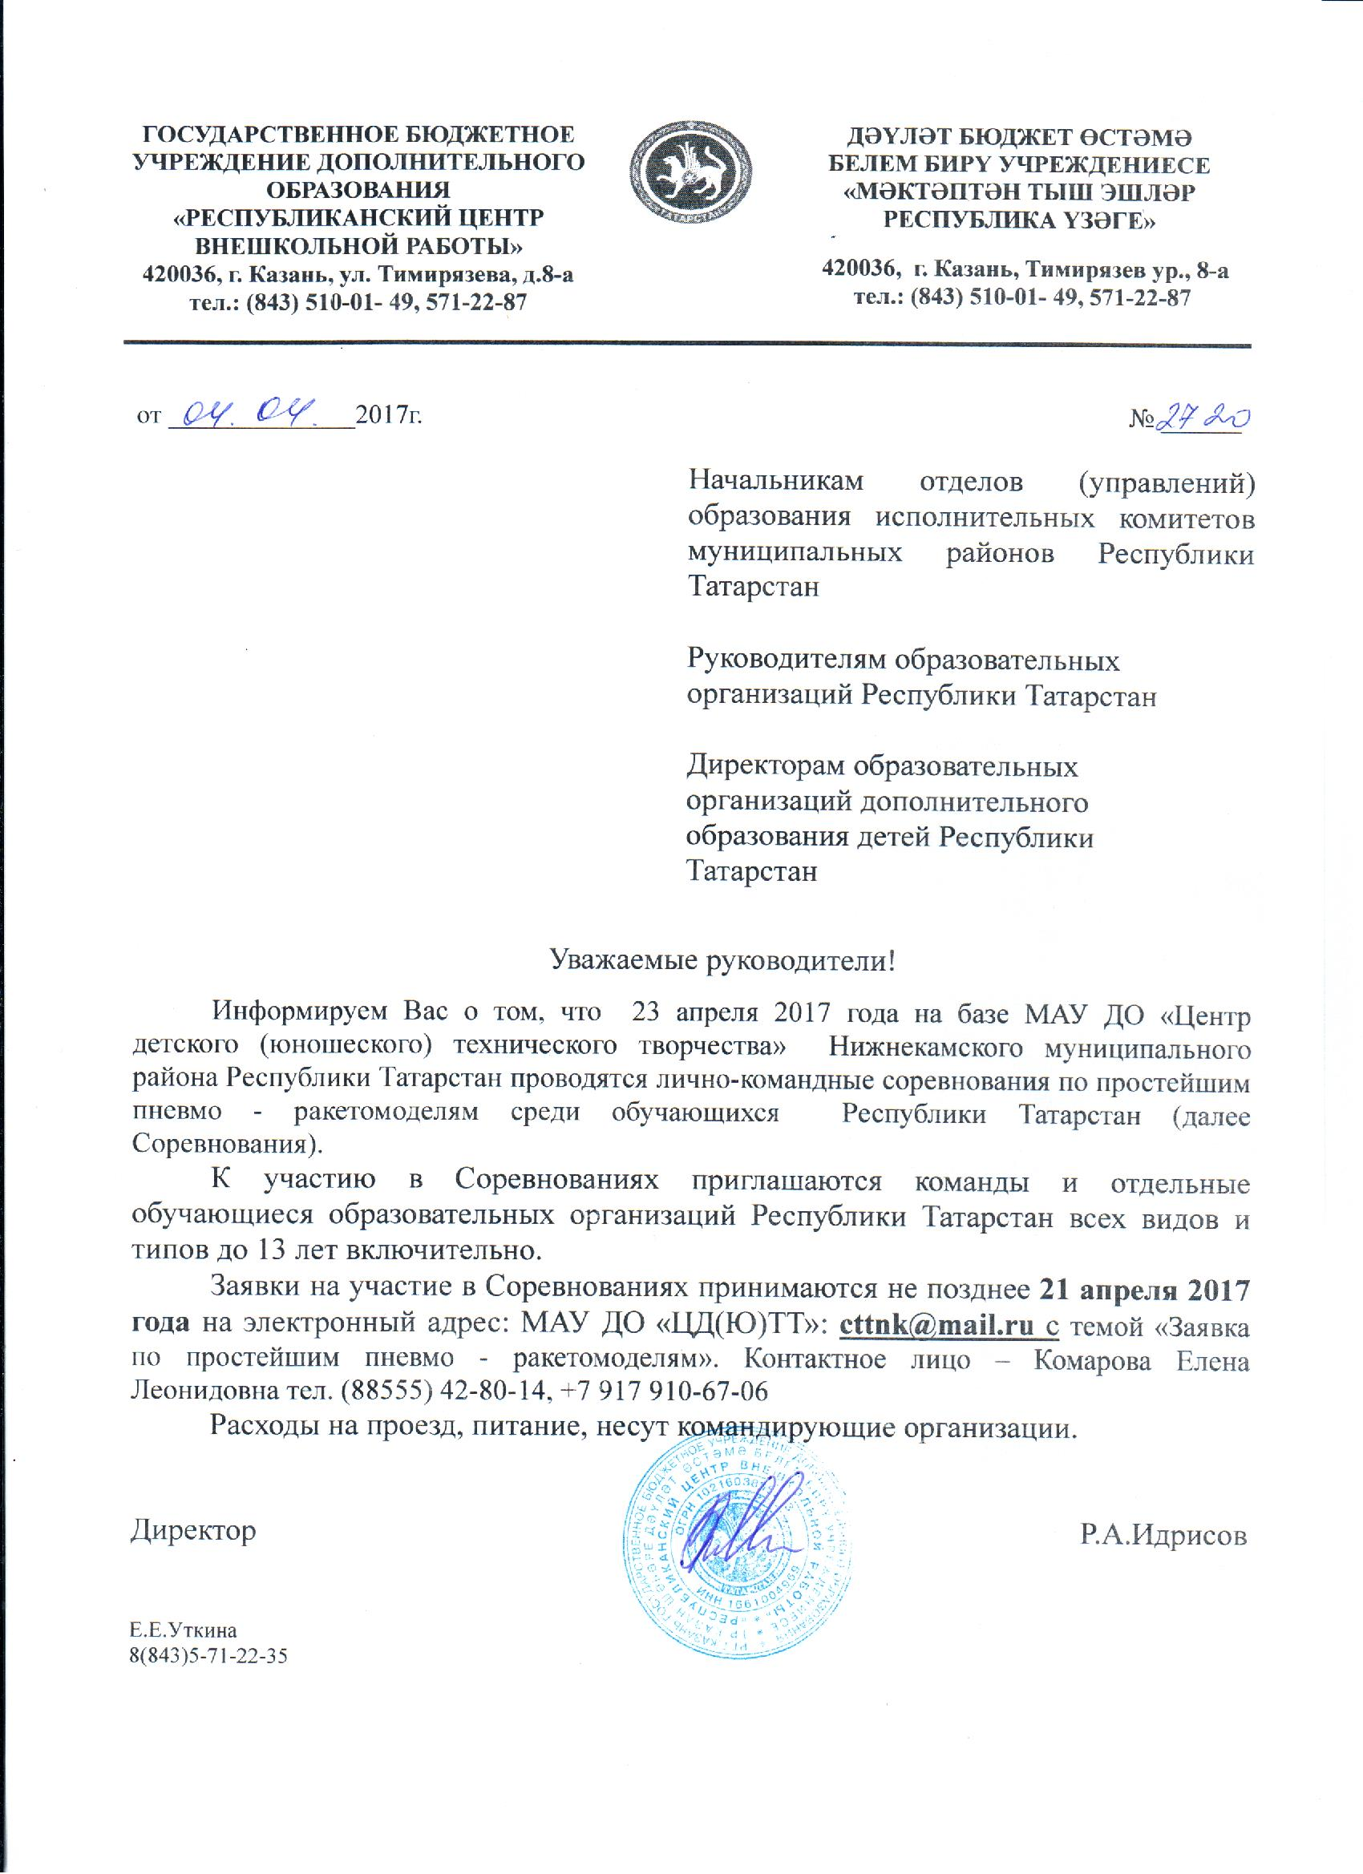

ПОЛОЖЕНИЕ
о лично-командных соревнованиях
по простейшим пневмо - ракетомоделям среди обучающихся
Республики Татарстан

- Цели и задачи
Лично-командные соревнования по простейшим пневмо-ракетомоделям среди учащихся общеобразовательных учреждений и учреждений дополнительного образования детей проводятся с целью популяризации традиционных видов спортивно - технической направленности среди учащихся, занимающихся начально-техническим моделированием и их дальнейшее развитие.
Задачи:
- повышение теоретических и практических знаний, умений и навыков учащихся в области ракетомоделирования;
- привлечение молодежи к занятиям спортивно-техническим творчеством;
- реализация общих воспитательных задач и эффективного решения проблемы занятости учащихся во внеурочное время.

2. Время и место проведения соревнований
Республиканские соревнования по простейшим пневмо-ракетомоделям проводятся 23 апреля 2017 года. Место проведения: МАУ ДО «Центр детского (юношеского) технического творчества» НМР РТ г. Нижнекамска (423570, РТ, г. Нижнекамск, ул. Ахтубинская 4, в структурном подразделении технопарка «Кванториум»)

3. Руководство и организация соревнований
Руководство и организация соревнований ГБУ ДО «РЦВР», ответственность за подготовку места, обеспечение документацией осуществляется МАУ ДО «Центр детского (юношеского) технического творчества» НМР РТ. Непосредственное проведение соревнований осуществляет судейская коллегия:
– Регистрация, подача заявок с 9.00.
– открытие соревнований 10.00
– Начало стартов 10.30

4. Участники соревнований
В соревнованиях принимают участие команды (спортсмены) из городов и районов Республики Татарстан подавшие соответствующие заявки. Возраст участников с 7 до 14 лет определяется документом, удостоверяющим личность на момент соревнований. Разыгрывается лично-командное первенство в двух возрастных категориях:
Группа А: до 10 лет.
Группа Б: до 14 лет.
Состав команды -3 человека.
Руководитель не имеет права находиться в зоне запуска моделей.

5. Порядок проведения соревнований
Соревнования проводятся на дальность полета в классе пневматических моделей ракет.

6. Требования к пневмо-ракетомоделям.
Модели изготавливаются из бумаги. Стабилизаторы изготавливаются из любого материала (бумага, картон, бальза, пенополистирол и т. д.). Размах стабилизаторов не должен превышать 90-150мм. Диаметр цилиндрической части корпуса допускается 20 мм. Длина корпуса модели ракеты не более - 400мм. Головной обтекатель изготавливается из травмобезопасного материала (пенопласта, вспененного полиэтилена, пористой резины). Запуск моделей проводится с пневмоустановки организаторов соревнований (ресивер запрещен!). Модели должны быть промаркированы (инициалы фамилии участника, двухзначный порядковый номер, высота значков не менее 10 мм.).

7. Условия подведения итогов, награждение победителей
Командное первенство определяется по сумме очков одних и тех же 3-х участников команды. В командный зачет идет сумма трех лучших результатов каждой команды. Спортсмены-победители в личном зачете и команды-призеры награждаются дипломами. Всем участникам вручаются свидетельства участников соревнований.

8. Меры безопасности
Тренеры-руководители несут ответственность за жизнь, здоровье детей и соблюдение мер безопасности в пути, во время проведения соревнований, а также при осуществлении тренировочных запусков моделей в местах, не предусмотренных для этих целей организаторами соревнований. Рекомендации по обеспечению безопасности и профилактики травматизма при занятиях физической культурой и спортом утвержденными Госкомспортом России №44 от 01.04.1993г. согласно требовании действующих «Правил проведения соревнований по ракетомодельному спорту».

9. Материальное-техническое обеспечение соревнований
Оплату за питание, размещение, проезд к месту соревнований и обратно производит командирующая сторона.

10. Регистрация участников
Регистрация и допуск к соревнованиям производит судейская коллегия в день соревнований. При регистрации предъявляется именная заявка с указанием количества участников соревнований.
Данное положение является официальным документом для приглашения на соревнования.

Организаторы оставляют за собой право вносить в правила состязаний любые изменения, уведомляя об этом участников. В том числе изменения могут быть внесены главным судьей соревнований в день соревнования.

Наши координаты: г. Нижнекамск, ул. Спортивная, 21а, тел: 8(8555) 42-80-14
Педагог дополнительного образования Кашафутдинов Рафис Файзылхакович тел. 8-917-268-55-31;
Комарова Елена Леонидовна тел. 8917-910-67-06
8 (8555)-42-80-14
Эл.почта:cttnk@mail.ru

Исполнитель:
Комарова Е.Л. тел.: 8(8555) 42-80-14

Заявка
на участие в соревнованиях по простейшим пневмо-ракетомоделям среди обучающихся Республики Татарстан
Просим допустить команду
__________________________________________________________________ _____________________________________________________________________
для участия в соревнованиях в следующем составе:
Тренер-педагог____________________________________________________

№  п/п | Фамилия, имя спортсмена | Дата рождения | Группа (А, Б) | Город, название учреждения | ФИО руководителя

Руководитель:

